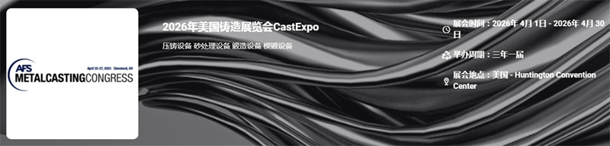

展会介绍
CastExpo，美国国际铸造展会是北美乃至整个美洲最大的专业的铸造产品及行业贸易博览会，三年一届。该展为巡展，每届地点需以官方通知为准。作为铸造行业品牌会展，集中在其专业性和影响性，每届展会主办方都会邀请到其10多万的会员参加，无论是参展还是参观采购，他们都代表了铸造行业的技术、产品应用及贸易导向等各个层面。CastExpo是全球该行业的供应商综合展示最新铸造产品和技术的舞台，是世界铸造业著名的展览会之一。同期的北美铸造年度大会Metalcasting将由150个主题会议涵盖技术产品及贸易对接。辐射整个北美乃至美洲大市场。
市场分析：

美国仍然是当今世界规模最大技术力量最强的经济体，美国公司在计算机，医学，宇航以及军工等科技领域都处在最前沿或接近最前沿的位置。美国加拿大总和超过三亿多的人口，强大的制造业，使得无论是普通的民用消费品，商用仪器，还是工业材料，零配件,机械设备都能在北美找到适当的市场。
展品范围
1、压铸设备；熔炼设备；各种冷室/热室压铸机（铝、锌 、铜、镁合金压铸机）；各种液压机、油压机周边设备及配件；差压铸造涂料；熔模铸造；精密铸造（专用合金及蜡料）；压铸模具；工艺控制及挤压铸造；低压铸造；重力金属模铸造；离心铸造；连续铸造；壳型铸造；消失模铸造。
2、砂处理设备；落砂设备；造型制芯设备；抛喷丸清理强化设备；金属型铸造设备；熔炼烧注设备；熔模设备；输送设备；检测设备；时效处理设备；涂料设备；型芯烘干设备；特种铸造设备；铸造用炉及配件；燃烧器及铁嘴；无损探伤；耐火材料；铸造材料；铸造用树脂、铸造修补材料及设备等辅助产品；控制设备；测试仪器（测温仪等）。
3、锻造设备；模锻设备；自由锻设备；挤压、回转成形、切断、弯曲扭转成型设备；机械压力机；自动锻压机；液压机；自动成型设备；普通成型设备；锻锤；锻机；剪切机；弯曲校正机；卷料板材开卷校平设备；铆接机；其它锻造设备及配件；锻造用工业炉窑及节能技术；锻造自动化控制设备。
​
联系方式：

中展远洋商务咨询（北京）有限公司--国际展览
IEBC BUSINESS CONSULTING(BEIJING) CO., LTD
北京市朝阳区北园路金泉时代三单元
http://www.worldexpoin.com
联系人：曹女士13436543604
邮箱：iebc@iebcmarketing.com
QQ：315753194
​
​

